**LOS INTEGRANTES DE LA JUNTA DIRECTIVA DEL INSTITUTO DE INNOVACIÓN Y COMPETITIVIDAD DEL ESTADO DE CHIHUAHUA, CON FUNDAMENTO EN LOS ARTÍCULOS 1 FRACCIONES I Y III, 4 FRACCIONES II, III, VI, VII y VIII 6, 7 FRACCIÓN II, 8, 20 FRACCIÓN I Y 33 PÁRRAFO PRIMERO, FRACCIONES I Y VII DE LA LEY DE CIENCIA, TECNOLOGÍA E INNOVACIÓN DEL ESTADO DE CHIHUAHUA; Y 1 FRACCIÓN III DE LA LEY DE PRESUPUESTO DE EGRESOS, CONTABILIDAD GUBERNAMENTAL Y GASTO PÚBLICO DEL ESTADO DE CHIHUAHUA, Y:**

**CONSIDERANDO**

La ley de Ciencia, Tecnología e Innovación del Estado de Chihuahua publicada en el Periódico Oficial del Estado de Chihuahua, el 14 de marzo de 2018, a través del decreto número LXV/EXLEY/0632/2017/I.P.O. contempla la creación de apoyos y acciones orientadas la promoción de la Ciencia, Tecnología e Innovación en el Estado de Chihuahua a través de diversas disposiciones legales y que señalan como objetivos en su artículo 1, el de establecer los elementos jurídicos, programáticos, organizacionales y de financiamiento para apoyar la investigación, la innovación y llevar a cabo la regulación y el establecimiento de normas y bases, para la aplicación de los recursos que el Gobierno del Estado de Chihuahua destine a las actividades científicas, tecnológicas y de innovación y que sirven de base para la creación de las presentes Reglas de Operación.

En este orden de ideas el artículo 3 en su fracción III establece como una de las bases de política del Estado en la materia impulsar el desarrollo y la vinculación de la ciencia e innovación tecnológica a la actualización y mejoramiento de la calidad de la educación, para que la ciencia y la tecnología sean un elemento fundamental en el desarrollo económico, social y cultural de la sociedad.

Así mismo la ley de la materia en su artículo 29, fracción IV, establece que el Programa Estratégico de Ciencia, Tecnología e Innovación, contendrá instrumentos y mecanismos de apoyo para el cumplimiento de los fines que señala dicho ordenamiento legal.

Con base en lo anterior, la creación y operación del Programa Presupuestario Socialización de la Ciencia se sustenta en la siguiente normatividad:

a) **Constitución Política de los Estados Unidos Mexicanos:** Como norma suprema, establece en su artículo 3º la obligación del Estado de fomentar el desarrollo científico y tecnológico, así como la innovación, en beneficio del progreso nacional.

b) **Ley General en Materia de Humanidades, Ciencias, Tecnologías e Innovación:** En su artículo primero, párrafo segundo, define los principios rectores para el impulso de la ciencia, tecnología e innovación, asegurando el acceso equitativo a los beneficios del desarrollo científico.

c) **Constitución Política del Estado de Chihuahua:** En su artículo 144 fracción II, establece que la educación que imparta el Estado se basará en los resultados del progreso científico.

d) **Plan Estatal de Desarrollo del Estado de Chihuahua 2022-2027:** Documento rector que en su Eje 2 visible en la página 83 denominado Crecimiento Económico, Innovador y Competitivo, concretamente en el rubro de ciencia, tecnología e innovación visible en su página 92, orienta las políticas públicas del estado, donde se establece como prioridad el fortalecimiento de la ciencia, la tecnología y la innovación como motores del desarrollo económico y social.

e) **Ley de Ciencia, Tecnología e Innovación del Estado de Chihuahua:** Dentro de su capítulo I denominado disposiciones generales y en su artículo 6 establece los lineamientos y procesos clave que regirán el fomento que el Gobierno Estatal otorgará a la ciencia, tecnología e innovación para el desarrollo ente los que destacan las modalidades de apoyo tendientes al apoyo económico para fortalecer actividades, eventos y contenidos de divulgación y difusión de la ciencia, tecnología e innovación en la sociedad.

f) **Ley de Entidades Paraestatales del Estado de Chihuahua:** En sus artículos 1 y 2 en relación con el artículo 94 de la Constitución Política del Estado de Chihuahua, Regula la operación de las entidades que, como el Instituto de Innovación y Competitividad, ejercen funciones de carácter público y administran recursos estatales.

g) **Ley de Presupuesto de Egresos, Contabilidad Gubernamental y Gasto Público del Estado de Chihuahua:** En su Título Segundo Capítulos Primero y Segundo, así como en su Título Sexto Capítulo Único, establece las directrices para la asignación, manejo y fiscalización de los recursos destinados al gasto público como el Programa Presupuestario de Ciencia, Tecnología e Innovación.

i) **Programa Estratégico de Ciencia, Tecnología e Innovación del Estado de Chihuahua 2023-2027:** Documento que en su contenido señalado dentro de sus artículos 27, 28 y 29 orienta la planificación y ejecución de iniciativas estratégicas en estos ámbitos, alineado con el Plan Estatal de Desarrollo.

En este sentido, la creación del Programa Presupuestario de Socialización de la Ciencia como programa responde a la necesidad de fortalecer la divulgación y fomento de la cultura científica y tecnológica por lo que se apoyará con recursos para fomentar el aprecio de la sociedad chihuahuense por la ciencia, la tecnología y la innovación, a través de múltiples acciones y programas que permitan una apropiación social del conocimiento para mejorar su calidad de vida.

Con base en lo dispuesto por la **Ley de Ciencia, Tecnología e Innovación del Estado de Chihuahua**, el **Instituto de Innovación y Competitividad** asume la responsabilidad de elaborar y gestionar las **Reglas de Operación** del Programa Presupuestario garantizando su alineación con las políticas estatales y nacionales en la materia, previo acuerdo del Consejo General y del Titular del Poder Ejecutivo del Estado de Chihuahua.

**SECCIÓN I. CARACTERÍSTICAS DEL PROGRAMA**

**a. Antecedentes o introducción**

El Plan Estatal de Desarrollo 2022-2027, en su Eje 2, denominado *Crecimiento Económico, Innovador y Competitivo*; en el apartado de Ciencia, Tecnología e Innovación, contempla la socialización de la ciencia en el estado, con el objetivo de promover, divulgar y posicionar en los ciudadanos de la entidad el conocimiento de las humanidades, ciencia, tecnología e innovación a través de actividades lúdicas de competencia y de investigación, así como estimular las vocaciones orientadas en dichos temas y fortalecer mediante financiamiento de proyectos el desarrollo de la investigación científica y tecnológica.

El programa presupuestario de Socialización de la Ciencia se creó para promover el conocimiento y la apropiación de la ciencia, tecnología e innovación entre los ciudadanos del estado. A lo largo de los años, el programa ha tenido como propósito involucrar a la población en la comprensión y el uso del conocimiento científico generado en la entidad, buscando impulsar el desarrollo en los sectores productivo, social, económico y académico. La evolución de sus objetivos ha incluido tanto la difusión de la ciencia mediante diversos medios de comunicación y eventos, como el fortalecimiento del desarrollo científico y tecnológico para contribuir al desarrollo económico del estado. A continuación, se detallan las modificaciones que ha sufrido desde su creación.

El programa presupuestario de Socialización de la Ciencia en los años 2016 y 2017 tenía como definición "promover entre niños, jóvenes, estudiantes, maestros y padres de familia la socialización y apropiación del conocimiento científico generado en la entidad, mediante diversos medios de comunicación y eventos". Entre las acciones destacadas del programa, se incluyeron la publicación de la revista Ciencia, Tecnología e Innovación, con 2,500 ejemplares distribuidos; la revista infantil de ciencia y tecnología, con 2,500 ejemplares emitidos; el Foro de resultados de proyectos de investigación, que atendió a 800 personas; y la Semana Nacional de Ciencia y Tecnología, que impactó a 76,460 personas.

Durante 2018 y 2019, se mantuvo el proyecto de la Semana Nacional de Ciencia y Tecnología, el cual benefició a 20,463 personas. Además, se realizaron ajustes en otros proyectos, reemplazándolos por nuevas iniciativas: la revista digital, que no publicó contenido durante el año; el Programa de Sábados Innova, que atendió a 9,400 personas; y la Feria de Innovación Tecnológica, con 316 inscritos.

En 2019, se redefinió la definición del programa presupuestario a "Promover en los ciudadanos la socialización y apropiación del conocimiento científico generado en la entidad, a través de diversos medios de comunicación y eventos". Asimismo, la Feria de Innovación Tecnológica fue reemplazada por la Feria Nacional de Ciencias e Ingenierías, que contó con la participación de 57 proyectos.

Durante el 2020, 2021y 2022 se modifica nuevamente la definición del programa a “Promover, divulgar y posicionar en los ciudadanos del Estado, el conocimiento de las humanidades, ciencia, tecnología e innovación, a través de actividades lúdicas, de competencia y de investigación, además de estimular las vocaciones orientadas en dichos temas”. Y estando integrado por la revista digital no se realizaron publicaciones, el proyecto 'Innova en tu colonia' benefició a 600 personas, las Jornadas Nacionales de Ciencia y Tecnología contaron con la participación virtual de 5,256 personas, la Feria Nacional de Ciencias e Ingenierías presentó 20 proyectos, la Feria de Innovación Tecnológica tuvo 4 proyectos ganadores, y la Feria Infantil y Juvenil de Ciencias y Artes reunió a 55 participantes. En 2021y 2022 solo se trabajaron dos proyectos proyecto 'Innova en tu colonia' con 817 participantes y proyecto Feria Nacional de Ciencias e Ingenierías con seis proyectos ganadores.

En 2023 se modifican la denominación de los dos proyectos por realizar eventos de difusión de ciencia, tecnología innovación para los ciudadanos del estado de Chihuahua (Innova en tu Colonia) con 1919 participantes y realizar proyectos para los ciudadanos del Estado de Chihuahua en materia de Ciencia, Tecnología e Innovación en áreas estratégicas con 15 proyectos participantes.

Durante el 2024, se modifican los proyectos a Eventos de apropiación de la Ciencia y Tecnología con la realización de 15 eventos, Talleres de Vocaciones científicas con 45 talleres realizados y Equipamiento para ciencia y tecnología apoyando 9 proyectos.

Para el ejercicio 2025, se reestructura la definición del programa con el objetivo de “fortalecer el desarrollo científico y tecnológico de las entidades que conforman los sectores productivo, social, económico y académico, a través de la gestión de proyectos en las áreas de ciencia, tecnología e innovación, que contribuyan al impulso del desarrollo económico del estado”. Así como atender a la población del estado de Chihuahua que cuente con el requisito de estar en un rango de 6 - 60 años que realizan actividades lúdicas en humanidades, ciencia, tecnología e innovación.

Dichos programas buscan impulsar la competitividad y la productividad del capital humano a través de los componentes:

**C01** Ferias y Eventos de socialización de Ciencia, Tecnología e Innovación realizados.

**C02** Gestión de talleres de capacitación y certificación especializada.

**C03** Equipamiento científico y tecnológico otorgado

**C04** Gestión de apoyos al talento en ciencia, tecnología e innovación en el extranjero

**b. Descripción del problema público y la intervención**

**I.** Definición del problema o necesidad

La Población del Estado de Chihuahua en un rango de 6 a 60 años que realizan actividades lúdicas en humanidades, ciencia, tecnología e innovación, tienen limitada participación en eventos y actividades con enfoque científico. La socialización de la ciencia en el estado de Chihuahua enfrenta varios desafíos significativos que limitan su impacto en la difusión de eventos, ferias y actividades para el desarrollo regional en la ciencia. A pesar de los esfuerzos de instituciones educativas y centros de investigación, existe una gran brecha en el acceso a la ciencia y tecnología entre las zonas urbanas y rurales. Además, la cultura científica es distante, lo que contribuye a que la población no valore ni participe activamente en estos ámbitos. La falta de colaboración efectiva entre el sector académico, empresarial y gubernamental también obstaculiza la transferencia de conocimientos y tecnologías que podrían impulsar el crecimiento económico y la competitividad en la región.

A pesar de contar con instituciones educativas de calidad en Chihuahua, en ocasiones, los programas académicos no están completamente alineados con las demandas del mercado laboral en términos de innovación y desarrollo tecnológico. Además, muchos profesionales y trabajadores en el sector privado y público carecen de las habilidades necesarias para adaptarse a las rápidas transformaciones tecnológicas, lo que frena la implementación de nuevas soluciones.

Además, el programa contribuye a fortalecer de manera significativa en la educación de niños y jóvenes al proporcionarles una base sólida para el desarrollo de habilidades críticas y analíticas que les serán útiles a lo largo de su vida. A través de la comprensión de conceptos científicos, los jóvenes aprenden a razonar de manera lógica a resolver problemas, lo que fortalece su capacidad para enfrentar desafíos tanto en el ámbito académico como en la vida diaria.

La falta de acceso y comprensión del conocimiento científico por parte de amplios sectores de la población representa un problema público que afecta el desarrollo social, económico y cultural.

**II.** Causas y efectos

El análisis del árbol de problemas se identifican las principales causas y efectos de la problemática central el rezago en la realización de actividades lúdicas en humanidades, ciencia, tecnología e innovación, en la población chihuahuense.

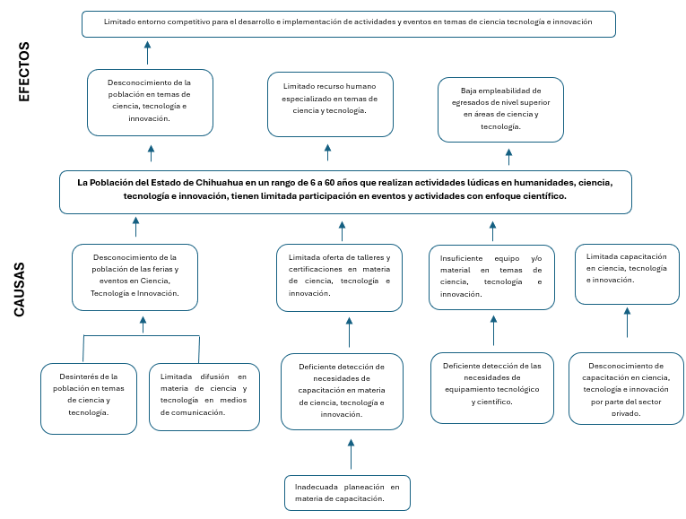

Mediante esta socialización, se pretende no solo mejorar el conocimiento y uso de la tecnología, sino también fortalecer la innovación local y regional, creando un ambiente propicio para la participación de la sociedad en los procesos científicos y de desarrollo tecnológico que pueden transformar la región y mejorar su calidad de vida.

La implementación de talleres en área STEAM mejora la capacidad de los estudiantes y profesionales para utilizar tecnologías emergentes en sectores clave, como la inteligencia artificial, biotecnología, semiconductores, agroindustrial, salud y la educación. Asimismo, el acceso a información sobre ciencia y tecnología facilita la adopción de soluciones innovadoras para resolver problemas locales, como el uso eficiente de los recursos naturales en una región con limitaciones hídricas. La socialización de la ciencia y la tecnología, por lo tanto, permite no solo la mejora de la productividad y competitividad de los individuos, sino también el desarrollo de una cultura de innovación que transforma la manera en que la sociedad enfrenta sus retos.

**III.** Magnitud del problema o necesidad.

El Estado de Chihuahua con una población aproximada de 3,741,869 tiene un limitado entorno competitivo para el desarrollo e implementación de actividades y eventos en temas de ciencia, tecnología e innovación en el estado de Chihuahua se puede atribuir a una serie de factores estructurales, económicos y sociales. Estos factores impactan la capacidad de la región para generar y promover iniciativas que fortalezcan estos sectores, especialmente en comparación con otras regiones que cuentan con mayores recursos y experiencia en la organización de actividades científicas, tecnológicas y de innovación. Es crucial aumentar la alfabetización científica, promover la divulgación efectiva y mejorar la educación en ciencia para cerrar la brecha entre los avances científicos y su aplicación en la vida cotidiana de los chihuahuenses. Teniendo en cuenta que la población afectada por este problema en el análisis realizado es de 1, 742,676 ciudadanos que tienen la necesidad de fortalecer su conocimiento en las áreas de humanidades, ciencia, tecnología e innovación.

La implementación de estrategias para la socialización de la ciencia y la tecnología a través de eventos, ferias y actividades en el estado de Chihuahua requiere un enfoque multidimensional que involucre a distintos actores de la sociedad, incluyendo universidades, centros de investigación, el sector privado, las autoridades gubernamentales y la comunidad en general.

**c. Descripción de la lógica de intervención**

La Población del Estado de Chihuahua en un rango de 6 a 60 años que realizan actividades lúdicas en humanidades, ciencia, tecnología e innovación, tienen participación en eventos y actividades con enfoque científico. A través de la organización de talleres, conferencias, ferias, eventos y actividades interactivas en escuelas y comunidades, así como la creación de espacios donde los ciudadanos puedan acceder a información y herramientas tecnológicas. Mediante esta socialización, se pretende no solo mejorar el conocimiento y uso de la tecnología, sino también fortalecer la innovación científica local y regional, creando un ambiente propicio para la participación de la sociedad en los procesos científicos y de desarrollo tecnológico que pueden transformar la región y mejorar su calidad de vida.

**I.** Relación entre el problema y la solución

* Conocimiento de la población de las ferias y eventos en Ciencia, Tecnología e Innovación.
  + Interés de la población en temas de ciencia y tecnología.
  + Difusión en materia de ciencia y tecnología en medios de comunicación.
* Oferta de talleres y certificaciones en materia de ciencia, tecnología e innovación.
  + Detección de necesidades de capacitación en materia de ciencia, tecnología e innovación.
  + Planeación en materia de capacitación.
* Fortalecimiento del Equipo y/o material en temas de ciencia, tecnología e innovación,
  + Detección de las necesidades de equipamiento tecnológico y científico.
* Capacitación en ciencia, tecnología e innovación.
  + Conocimiento de capacitación en ciencia, tecnología e innovación por parte del sector privado.

**II.** Efecto esperado en la población

* Conocimiento de la población en temas de ciencia, tecnología e innovación.
  + Entorno competitivo para el desarrollo e implementación de actividades y eventos en temas de ciencia tecnología e innovación.
* Recurso humano especializado en temas de ciencia y tecnología
* Empleabilidad de egresados de nivel superior en áreas de ciencia y tecnología.

Con base en lo expuesto, fundamentado y motivado se tiene a bien expedir lo siguiente:

**ACUERDO_/2025**

ÚNICO. Se expiden las Reglas de Operación del Programa presupuestario 2F061C1 Socialización de la Ciencia, para quedar redactadas en los siguientes términos:

Reglas de Operación del Programa presupuestario 2F061C1 Socialización de la Ciencia

**Artículo 1.-** Para efecto, de las presentes Reglas de Operación se entenderá por:

1. **Aplicante:** Persona interesada en presentar información y datos para participar en el programa y/o convocatoria.
2. **Aportación:** Recurso económico o en especie que las y los aplicantes se comprometen destinar para el desarrollo del proyecto de acuerdo con lo establecido en cada convocatoria.
3. **Áreas STEAM:** Áreas de apoyo en las disciplinas de: Ciencia (Science), Tecnología (Technology), Ingeniería (Engeneering), Arte (Arts), Matemáticas (Math); acrónimo por sus siglas en inglés.
4. **Beneficiario/a:** persona de la población objetivo que reúne los requisitos de acuerdo con la normatividad correspondiente y que recibe un bien de forma directa o indirecta, a través de una ayuda y/o subsidio del presupuesto público.
5. **Componentes:** Los bienes y/o servicios que entrega el programa a sus beneficiarios para cumplir su objetivo.
6. **Convenio de asignación de recursos:** Documento jurídico mediante el cual se formaliza el apoyo autorizado a una persona beneficiaria para la realización de un proyecto, en él se establecen los compromisos y obligaciones de ambos firmantes.
7. **CTI:** Ciencia, Tecnología e Innovación.
8. **Demanda específica:** Prioridades, para ser atendidas por la comunidad científica, tecnológica y de innovación con el apoyo. Pueden variar según el nivel educativo, los objetivos del programa y los recursos disponibles.
9. **DID:** Departamento de Investigación y Desarrollo
10. **DIE:** Departamento de Innovación y Emprendimiento
11. **Dictamen:** Documento emitido por parte del departamento de Investigación y Desarrollo, para determinar si el desarrollo de los proyectos se muestra de manera favorable o adversa.
12. **Entregables**: Productos o resultados del proyecto que serán entregados por el Sujeto de Apoyo a la instancia estatal usuaria, para atender el problema o necesidad que dio origen a la Demanda.
13. **EPEX:** Enlace Para Prácticas Profesionales al Extranjero.
14. **Etapa de proyecto:** Conjunto de actividades de un proyecto, orientadas a generar productos o resultados específicos cuantificables y con requerimientos de tiempo y recursos económicos definidos.
15. **Evaluación Técnica**: Proceso de análisis y validación de los aspectos técnicos de un proyecto.
16. **Instancia Ejecutora:** Ente público o unidad administrativa responsable de ejecutar y llevar a cabo las acciones, proceso o proyectos que rigen el programa presupuestario.
17. **Instancia Normativa:** Ente Público o unidad administrativa responsable de definir, establecer, y supervisar el cumplimiento de las normas y lineamientos que rigen el Programa presupuestario.
18. **Instituto:** Instituto de Innovación y Competitividad
19. **Indicadores:** Es una herramienta que muestra indicios o señales de una situación, actividad o resultado, lo cual puede ser información relevante.
20. **Informe final:** Se refiere al documento entregado por la persona beneficiaria dónde se especifican los resultados obtenidos durante la ejecución del proyecto, los productos comprometidos, el recurso erogado, los beneficios obtenidos y la difusión del conocimiento.
21. **Instrumento jurídico**: Documento (contratos de prestación de servicios por obra determinada, convenios de colaboración, acuerdos de voluntades, contratos de comodato) según corresponda, suscrito entre la instancia ejecutora y la persona beneficiaria en el que se hace constar el beneficio, así como su objeto, características, compromisos y obligaciones que esta última adquiere al ser beneficiada con motivo del Programa Presupuestario.
22. **Padrón de beneficiarios:** Relación de Beneficiarios y/o beneficiarias que incluye a las personas atendidas en el programa, cuyos criterios se establecen en las reglas de operación del programa.
23. **Página de internet oficial:** <https://i2c.com.mx/>
24. **Pertinencia:** Grado de congruencia de la propuesta con los requerimientos de la Demanda Específica de la Convocatoria a la que concursa.
25. **Programa:** Programa presupuestario 2F061C1 Socialización de la Ciencia.
26. **Proyecto**: Actividad o conjunto de actividades a desarrollar, dentro de las áreas de enfoque.
27. **Recursos disponibles:** Las limitaciones o presupuestales pueden condicionar el número de regiones atediadas en cada fase del programa.
28. **Responsable Técnico del proyecto**: Persona física responsable de la solicitud de apoyo y del desarrollo de las actividades de un proyecto. Su función es supervisar y garantizar el correcto desarrollo de las actividades técnicas dentro de un proyecto
29. **Unidad Responsable:** Departamento encargado del trámite o servicio mencionado en el artículo 7 de las presentes reglas de operación.

**SECCIÓN II. OBJETIVOS Y ALCANCES**

1. **Objetivos**
2. **General**

**Artículo 2.-** La Población del Estado de Chihuahua en un rango de 6 a 60 años que realizan actividades lúdicas en humanidades, ciencia, tecnología e innovación, tienen participación en eventos y actividades con enfoque científico. Así como el recurso humano especializado, el programa busca garantizar el desarrollo de talento especializado en áreas STEM para disminuir el rezago en temas de ciencia, tecnología e innovación a través de actividades como capacitaciones en temas de robótica, ferias y eventos de ciencia y tecnología, equipamiento a instituciones educativas públicas y privadas, además de apoyos a jóvenes talento para generar proyectos de investigación, innovación y desarrollo tecnológico.

1. **Específicos**

**Artículo 3.** Los objetivos específicos que se pretenden alcanzar son:

**Componente C01 Ferias y Eventos de socialización de Ciencia, Tecnología e Innovación.**

Divulgar y socializar el conocimiento científico, tecnológico e innovador, facilitando el acceso a información científica y tecnológica para diferentes públicos, promoviendo el interés y la comprensión en estas áreas. Se busca fomentar las vocaciones científicas y tecnológicas en niños y jóvenes, estimulando su interés por disciplinas STEM (Ciencia, Tecnología, Ingeniería y Matemáticas) a través de actividades interactivas, demostraciones, paneles, conferencias y otras dinámicas. Además, se pretende crear espacios de interacción entre instituciones educativas del sector público y privado, que cumplan con los criterios establecidos en las presentes reglas.

**Componente C02 Gestión de talleres de capacitación y certificación especializados.**

Fortalecer la creación de talleres que combinen conocimientos teóricos con actividades prácticas, promoviendo el aprendizaje experiencial en áreas como programación, robótica y otros temas innovadores. Además, se diseñarán estrategias para fomentar la participación de grupos como mujeres y comunidades marginadas, garantizando la inclusión en las ciencias y tecnologías en el Estado de Chihuahua, asegurando su alineación con las presentes Reglas.

**Componente C03 Equipamiento científico y tecnológico otorgado**

Mejorar la infraestructura, herramientas y recursos necesarios para impulsar la investigación, el desarrollo y la innovación (I+D+i). Dotar de equipos especializados y de tecnología laboral Promoviendo el acceso a herramientas que permitan realizar habilidades del mercado laboral, asegurando su alineación con las presentes reglas.

**Componente C04 Gestión de apoyos al talento en ciencia, tecnología e innovación en el extranjero**

Facilitar el acceso a recursos financieros y materiales para el desarrollo de proyectos de investigación, innovación y desarrollo tecnológico, brindando apoyo a iniciativas que busquen resolver problemas sociales, económicos y ambientales, así como el crecimiento del sector científico y tecnológico, fomentando el desarrollo de talento humano que pueda enfrentar los retos actuales y futuros con intención de incrementar la participación de jóvenes, investigadores y profesionales en actividades científicas, tecnológicas y de innovación, bajo los lineamientos definidos en las presentes reglas.

**2. Población Potencial y Objetivo**

**Artículo 4. Población Potencial.** Población del Estado de Chihuahua en un rango de 6 a 60 años que realizan actividades lúdicas en humanidades, ciencia, tecnología e innovación. Se identifica una población de aproximadamente de 1,742,676 ciudadanos, que constituyen la población con limitado entorno competitivo para el desarrollo e implementación de actividades y eventos en temas de ciencia tecnología e innovación.

**Artículo 5. Población Objetivo.** Población del Estado de Chihuahua en un rango de 6 a 60 años que realizan actividades lúdicas en humanidades, ciencia, tecnología e innovación que el programa está en condiciones de atender, así como el recurso humano especializado, el programa busca garantizar el desarrollo de talento especializado en áreas STEM para disminuir el rezago en temas de ciencia, tecnología e innovación a través de actividades como capacitaciones en temas de robótica, ferias y eventos de ciencia y tecnología, equipamiento a instituciones educativas públicas y privadas, además de apoyos a jóvenes talento para generar proyectos de investigación, innovación y desarrollo tecnológico.

**3.Cobertura Geográfica**

**Artículo 6.** El Programa Presupuestario es de cobertura estatal, con excepción de zonas geográficas de difícil acceso que representen un riesgo para el equipo a utilizar en algunas de las actividades. Así mismo, se les dará prioridad a zonas geográficas de las seis regiones del Estado: Juárez, Chihuahua, Nuevo Casas Grandes, Cuauhtémoc, Parral y Delicias, considerando los recursos disponibles.

**SECCIÓN III. OPERACIÓN**

1. **Características de los apoyos**

**Artículo 7.** Los apoyos otorgados en el marco del Programa consisten en recursos de ingresos propios recibidos a través del convenio celebrado con el Instituto Estatal Electoral (IEE), catalogado como capítulo 3000 de servicios generales, que se entregan de la siguiente manera:

* 1. **Componentes**

**Componente C01 Ferias y Eventos de socialización de Ciencia, Tecnología e Innovación.**

|  |  |  |  |  |
| --- | --- | --- | --- | --- |
| **Modalidad:** | | | | |
| **Nombre** | **Descripción** | **Tipo** | **Unidad Responsable** | **Apoyo** |
| Feria Estatal de Ciencias e ingenierías | Concurso de proyectos de carácter científico y/o tecnológico que tiene la finalidad de premiar la creatividad, originalidad y mérito científico de estudiantes de medio superior y superior inscritos en instituciones educativas públicas o privadas. Fecha de Realización Primer semana de octubre. | Apoyo en especie | Departamento de Innovación y Emprendimiento (DIE) | El Instituto de Innovación y Competitividad cubre los gastos de hospedaje, alimentación y transporte de los participantes.  Además de un Kit de bienvenida a los participantes, que consta de playera, bolsa ecológica y pluma y libreta.  Como máximo se entregan premios a los estudiantes y asesores de los equipos ganadores de las categorías a los 1°, 2° y 3er lugar de cada categoría descritos en la convocatoria.  También se entrega un incentivo a evaluadores. |
| Concurso CyT Labs | Concurso de carácter científico y/o tecnológico que tiene la finalidad de premiar la creatividad, originalidad y mérito científico de estudiantes de nivel básico (de los 12 a los 16 años) inscritos en instituciones educativas públicas. Fecha de Realización | Apoyo en especie | Departamento de investigación y Desarrollo (DID) | El Instituto de Innovación y Competitividad cubre los gastos de hospedaje y alimentación de los participantes.  Además de otorgar Premios a las siguientes categorías:  1°, 2° y 3er lugar en biónica.  1°. 2° y 3er lugar en neumática.  Premio a la creatividad en biónica.  Premio a la publicación más viral en biónica. |
| Futuros Científicos | Actividades con demostraciones interactivas de experimentos y dinámicas que no solamente se busca divertir, sino también motivar la curiosidad y gusto por disciplinas STEAM, mostrando su conexión con el mundo real y su importancia. | Apoyo en económico | Departamento de investigación y Desarrollo (DID) | Se otorga un mínimo de $100,000 mil pesos y como máximo un apoyo económico de $ 200, 000 mil pesos a una institución de nivel superior para que puedan realizar exposiciones de los temas de ciencia y tecnología en diferentes instituciones de nivel básico, esto a través de un convenio realizado con la institución. |
| Semana de la Ciencia | Se realizan actividades en la entidad en materia de presentación de investigaciones, estudios científicos, desarrollo, aplicación de la ciencia, tecnología e innovación para generar interés y fortalecer las vocaciones científicas en los niños, jóvenes y profesores. | Apoyo económico | Departamento de investigación y Desarrollo (DID) | Se otorga un apoyo a Universidades, Centros de Investigación, Museos interactivos, Instituciones de educación media, para que puedan realizar actividades científicas y tecnológicas en sus planteles o realizar visitas guiadas a otros planteles.  Mínimo $50,000.00 pesos MXN  Apoyo Máximo $200,000.00 pesos MXN |
| Edu - Innova | Evento que propiciar que niños y jóvenes de colonias vulnerables entren en contacto con la ciencia y la tecnología de manera gratuita, informal y divertida. | Apoyo en especie | Departamento de investigación y Desarrollo (DID) | Los usuarios podrán hacer uso de lentes de realidad visual, este recurso se utiliza para comprar licencias, dar mantenimiento a las herramientas de uso y banner. |

**Componente C02 Gestión de Talleres de capacitación y certificación especializados realizada.**

|  |  |  |  |  |
| --- | --- | --- | --- | --- |
| **Modalidad:** | | | | |
| **Nombre** | **Descripción** | **Tipo** | **Unidad Responsable** | **Apoyo** |
| Talleres de Robótica para Niños y jóvenes | Se imparten talleres de robótica básica con el método científica de enseñanza, con la finalidad de despertar, la creatividad y las Ciencias en niños de 8- 16 años. | Apoyo en especie | Departamento de investigación y Desarrollo (DID) | Se imparten talleres de robótica a niños de 8 a 16 años, durante una semana en donde cada día de la semana los enseñan armar un robot y hacerlo funcionar |
| Certificación en Robótica para Docentes | Capacitar, formar y certificar a los docentes a través del método científico, para que ellos sean quienes guíen a los alumnos a estos aprendizajes. fomentando la capacidad de innovación y creatividad en los docentes para del conocimiento en temas especializados y contribuir al desarrollo de habilidades tecnológicas de enseñanza. | Apoyo en especie | Departamento de investigación y Desarrollo (DID) | Se les imparten talleres de robótica a docentes con intención de que lo lleven a las aulas y que mismo taller tiene valor curricular por que se les entrega constancias válidas. |

**Componente C03 Equipamiento científico y tecnológico otorgado.**

|  |  |  |  |  |
| --- | --- | --- | --- | --- |
| **Modalidad:** | | | | |
| **Nombre** | **Descripción** | **Tipo** | **Unidad Responsable** | **Apoyo** |
| Equipamiento de Laboratorio de Ciencia y Tecnología | Proyecto que se brinda a las Escuelas Secundarias Técnicas una con la finalidad de crear espacios en donde se experimente y desarrolle el conocimiento tecnológico en materia de neumática, biónica, mecatrónica y PLC, promoviendo la generación de experiencias y aprendizaje que buscan despertar el interés en la práctica científica como alternativa para hacer frente a la violencia. | Apoyo en especie | Departamento de Investigación y Desarrollo (DID) | Se benefician escuelas con el equipamiento de computadoras, cañón, sillas, mesas, kits de neumática, biónica, PLC y mecatrónica. |
| Club de Ciencia | Promover actividades científicas, tecnológicas y de innovación entre estudiantes de niveles básico y medio superior y fomentar el desarrollo de sus capacidades, destrezas, valores, actitudes y aptitudes en torno al conocimiento. | Apoyo en especie | Departamento de Investigación y Desarrollo (DID) | El Instituto de Innovación y Competitividad adquiere los productos de las instituciones participantes según lo especificado dentro de cada proyecto sometido por las instituciones participantes, que van desde un mínimo de $3,000 hasta un máximo de 10 mil pesos más IVA. |

**Componente C04 Gestión de apoyos al talento en ciencia, tecnología e innovación en el extranjero.**

|  |  |  |  |  |
| --- | --- | --- | --- | --- |
| **Modalidad:** | | | | |
| **Nombre** | **Descripción** | **Tipo** | **Unidad Responsable** | **Apoyo** |
| Enlace Para Prácticas Profesionales al Extranjero. (EPEX) | Convocatoria para interesados en realizar prácticas en el extranjero de las vacantes emitidas en la página social del proyecto. Cumpliendo con los requisitos propuestos en la convocatoria.  Fechas: Cumplir con 12 meses dentro de la fecha de graduación (Posteriores o subsecuentes) dentro del ejercicio fiscal vigente a las presentes reglas de operación. | Apoyo en especie. | Departamento de Innovación y Emprendimiento (DIE) | El Instituto realiza el pago del visado y aseguranza al proveedor de los participantes beneficiados.  Mínimo $10,000.00 pesos MXN  Apoyo Máximo $50,000.00 pesos MXN |
| Apoyo al talento STEAM | Convocatoria para realizan actividades en la entidad en materia de presentación de investigaciones, estudios científicos, desarrollo, aplicación de la ciencia, tecnología e innovación para generar interés y fortalecer las vocaciones científicas en los niños, jóvenes y profesores. | Apoyo en especie | Departamento de Investigación y Desarrollo (DID) | El Instituto realiza el pago del hotel y/o transportación a los proveedores de los beneficiados del programa Apoyo mínimo de $2,000.00 pesos MXN a un máximo de $30,000.00 pesos MXN. |

**b. Temporalidad**

**Artículo 8.** Los términos y plazos de vigencia se establecerán con base en las características de los componentes y modalidades del programa, y quedarán asentados en el instrumento jurídico correspondiente celebrado entre las partes. Asimismo, se atenderá lo dispuesto en las convocatorias de cada modalidad, en lo relativo a la temporalidad, en caso de ser aplicable.

La operación del Programa se llevará a cabo dentro del ejercicio fiscal correspondiente, respetando en todo momento las fechas de cierre del ejercicio presupuestal anual.

1. **Selección de beneficiarios/as**
2. **Criterios de elegibilidad y requisitos**

**Artículo 9**- Los criterios de selección de las y los beneficiarios deberán ser especificados para cada modalidad de tramite o servicio.

La simple solicitud, registro, aplicación, postulación o inscripción a cualquiera de los proyectos del programa de Socialización de la ciencia de los componentes C01, C02, C03 y C04 dentro de los sistemas informáticos o medios establecidos en las presentes reglas de operación para el otorgamiento de apoyos, no garantiza que el participante será acreedor al recurso o apoyo solicitado.

**Artículo 10.-** Los requisitos tienen como propósito fundamental la identificación y ubicación de las personas solicitantes con el propósito de transparentar la entrega-recepción de los bienes y/o servicios del programa.

**Generales**

Los documentos se solicitan de manera electrónica y envió mediante correo electrónico destinado dentro de cada convocatoria.

Identificación oficial con fotografía del solicitante, la cual puede ser:

a. Credencial para votar, emitida por el Instituto Nacional Electoral.

b. Pasaporte, emitido por la Secretaría de Relaciones Exteriores.

c. Cartilla del Servicio Militar Nacional, emitida por la Secretaría de la Defensa Nacional.

d. Licencia de conducir, expedida por la Secretaría de Seguridad Pública del Estado.

Clave Única de Registro de Población (CURP), cuyo administrador y responsable es la Dirección General del Registro Nacional de Población e Identidad de la Secretaría de Gobernación.

Comprobante de domicilio no mayor a tres meses.

RFC (Registro Federal del Contribuyente).

**Requisitos específicos para las siguientes modalidades:**

**Componente C01 Ferias y Eventos de socialización de Ciencia, Tecnología e Innovación.**

|  |  |
| --- | --- |
| Feria Estatal de Ciencias e ingenierías | Concurso CyT Labs |
| El registro de los proyectos deberá realizarse a través del apartado de Registro en el siguiente enlace: <https://fenaci.i2c.com.mx/>  Para el registro del proyecto será necesario incluir la siguiente información, documentos legibles en PDF y/o JPG (tamaño máximo de cada archivo 2 MB) y de los formatos requeridos para todos los proyectos.   1. Identificación oficial de estudiantes y asesor(a); éstas deberán ser por ambos lados y en una sola hoja (credencial de elector, pasaporte o cédula profesional). *En caso de estudiantes menores de edad, será necesaria la credencial escolar. 2. Carta de apoyo y autorización emitida por la institución educativa de adscripción de los alumnos participantes. 3. Carta de postulación por parte del organismo de ciencia, tecnología e innovación. 4. Formato de Carta de autorización de toma de fotografías y video disponible para su descarga en la convocatoria. 5. Llenado del Anexo 1: Reporte de la Investigación para la categoría correspondiente (Ciencias o Ingenierías) 6. Llenado del formulario: Formato de Inscripción del Proyecto de Investigación (Formato FIPI), el cual estará disponible para su descarga en la página https://fenaci.i2c.com.mx/formatos/. 7. Llenado del Formato de revisión de asesor(a) (Ficha técnica disponible en la convocatoria). b 8. Enlace al video de la presentación del proyecto, explicando el proyecto con duración máxima de 3 minutos. 9. Cartel en físico para explicar los puntos más importantes del proyecto (ejemplos dentro de la convocatoria). 10. Ficha técnica con breve explicación del proyecto para el repositorio de la FEMECI, el cual estará disponible para su descarga en la página de la FEMECI.   Los anteriores requisitos y formatos específicos se encuentran detallados en la convocatoria y en la plataforma para su descarga:  <https://fenaci.i2c.com.mx/formatos/> | Para el registro de participación será necesario incluir la siguiente información, documentos legibles en PDF y/o JPG (tamaño máximo de cada archivo 2 MB) y de los formatos requeridos.   1. Exclusivamente para estudiantes Secundaria Técnicas del Estado. 2. Identificación oficial del asesor(a); éstas deberán ser por ambos lados y en una sola hoja (credencial de elector, pasaporte o cédula profesional). 3. Carta de autorización de la institución educativa. 4. Listado por escuela participante en hoja membretada, firmada y sellado por el director de la escuela que representara, nombre del alumno, grado y grupo. 5. Carta autorización del padre de familia para que el alumno realice el viaje a la cede del concurso estatal de robótica. |
| Futuros científicos | Semana de la ciencia |
| Para llevar a cabo el programa de Futuros Científicos, será necesario el envío de formato de proyecto Anexo A, con toda la información necesaria de las actividades a realizar en el evento.   1. Debe ser una institución educativa de nivel superior pública establecida en el Estado de Chihuahua. 2. Realizar actividades como: talleres, experimentos, conferencias o cualquier tipo de actividad que tenga como fin la divulgación de los estudios en áreas STEM en Chihuahua. 3. Las actividades que realiza son única y específicamente dirigidas a niños de nivel básico. | Actividades llevadas en conjunto con instituciones de educación superior, centros de investigación y museos de ciencia, para la divulgación de la ciencia y tecnología en los niños y jóvenes, previo llenado de formato Solicitud de Apoyo (Anexo A), proponiendo la actividad y los montos a solicitar.   1. Instituciones dispuestas a realizar actividades de divulgación de la ciencia. |
| Edu Innova |  |
| Consiste en realizar las actividades de domo educativo y/o lentes de realidad virtual en instituciones educativas, eventos públicos, entre otras.   1. Oficio de solicitud, en formato libre especificando fecha lugar y horario de la actividad. 2. Listado de asistentes a la actividad. 3. Evidencias fotográficas del evento, de manera electrónica. |  |

**Componente C02 Gestión de Talleres de capacitación y certificación especializados realizada.**

|  |  |
| --- | --- |
| Talleres de Robótica para Niños y jóvenes | Certificación en Robótica para Docentes |
| 1. Oficio de solicitud de actividad formato libre, especificando fecha, lugar, horario y número de participantes. 2. Listado de estudiantes participantes de la institución. | 1. Oficio de solicitud de actividad formato libre, especificando fecha, lugar, horario y número de participantes. 2. Listado de docentes participantes de la institución. |

**Componente C03 Equipamiento científico y tecnológico otorgado.**

|  |  |
| --- | --- |
| Equipamiento de Laboratorio de Ciencia y Tecnología | Club de Ciencia |
| 1. Oficio de solicitud de actividad formato libre, especificando que la institución cuenta con las condiciones necesarias para albergar el laboratorio 2. Compromiso de mantenerlo y trabajarlo, mediante comodato con vigencia de cada dos años 3. Fortalecerlo en cuestiones de seguridad, con revisiones in situ antes de la instalación. | 1. Llenado formato de proyecto Anexo A, especificando la actividad a realizar y el monto a solicitar, con el objetivo de fortalecimiento de los clubes de ciencia en las instituciones educativas de nivel básico y media superior. 2. Cotizaciones, digitales. 3. Datos bancarios del proveedor de manera digital. 4. Constancia de situación fiscal 5. Factura a razón del instituto de innovación. |

**Componente C04 Gestión de apoyos al talento en ciencia, tecnología e innovación en el extranjero.**

|  |  |
| --- | --- |
| Enlace Practicas en el Extranjero (EPEX) | Apoyo al talento en STEAM |
| 1. Exclusivamente para estudiantes universitarios que les resten 12 meses para egresar o que cumplan el año de egresados. 2. Postularse para las vacantes que se encuentren publicadas en la página de Facebook (<https://www.facebook.com/i2c.chihuahua>) y la página principal del I2C (<https://i2c.com.mx/>). 3. Acudir a entrevista con el coordinador del programa para verificar su manejo del idioma inglés y el cumplimiento de los requisitos. 4. Al ser seleccionado para participar en la convocatoria ofrecer su disponibilidad y mantener comunicación directa con el coordinador del programa y la empresa y brindar la documentación solicitada para formar su expediente. 5. Mantener comunicación y disposición durante el proceso migratorio para la obtención de su visa. 6. Notificar la fecha de su partida al coordinador del programa. 7. Respetar las leyes del país anfitrión, así como las internas de la empresa. 8. Al término de sus prácticas deberá regresar a su país y notificar su regreso al coordinador del programa. 9. Enviar un reporte final en formato libre en forma de resumen de las actividades y experiencias incluyendo fotografías de la experiencia formativa.   Los requisitos específicos anteriores se encuentran detallados en la convocatoria y en la plataforma para su descarga:  [https://i2c.com.mx/documentos /2024/convocatorias/Conv_epx_2024.pdf](https://i2c.com.mx/documentos%20/2024/convocatorias/Conv_epx_2024.pdf) | 1. Acta de nacimiento original.2. Currículum Vitae o Constancia de estudios.  3. Invitación o Inscripción a la feria científica, verano de la ciencia, estancia académica, especialización, congreso o evento académico.  4. Copia del programa al que el alumno asistirá, ya sea feria científica, verano de la ciencia, estancia académica, especialización, posgrado, congreso o evento académico; en donde especifique los días, tiempos y cronograma de actividades de dicho lugar de participación.  5. Carta de exposición de motivos en formato libre en la que se señale la trascendencia de la participación del solicitante en el evento en su vida personal, así como la contribución al Estado después de concluir su participación, en donde venga los siguientes datos, fecha de ida y vuelta, en que puede ayudar al estado, porque quiere ir y cuál es el objetivo.  6. Anexo A Solicitud de Apoyo, la cual es la papelería mencionada antes, deberá ser debidamente llenada y entregada en las oficinas del Instituto de Innovación y Competitividad al Departamento de Investigación y Desarrollo; misma solicitud será entregada de forma digital por vía correo para su llenado.  Los anteriores requisitos específicos se encuentran detallados en la página oficial del Instituto de Innovación y competitividad en la convocatoria, abrir el siguiente enlace; <https://i2c.com.mx/> |

1. **Procedimiento de selección de beneficiarios/as**

**Artículo 11.** Serán elegibles para obtener los beneficios del Programa presupuestario y sus componentes, las personas solicitantes que cumplan con lo siguiente:

**Artículo 12**. La recepción de solicitudes se encontrará abierta a partir de las publicaciones de las convocatorias o de acuerdo con lo establecido en el artículo 8 y deberán incluir los criterios citados en el artículo 9, así como los requisitos del artículo 10, considerando tanto los requisitos debidamente presentados de conformidad con lo establecido en las presentes Reglas de Operación, así como de los requisitos específicos que correspondan al componente y modalidad solicitada, hasta agotar la disponibilidad presupuestaria, avisándole en su caso al beneficio. Dicho aviso podrá realizarse de manera personal, medios y vía electrónicos a la dirección de correo que para tal efecto haya proporcionado la persona beneficiaria al momento de presentar su solicitud. Se especifica de la siguiente manera según el componente:

Procedimientos específicos:

**C01** Ferias y Eventos de socialización de Ciencia, Tecnología e Innovación realizados.

|  |  |
| --- | --- |
| **Modalidad:** | |
| **Nombre** | **Descripción del procedimiento** |
| Feria de Estatal de Ciencias e ingenierías | 1. La evaluación de proyectos se realizará conforme al reglamento de la Feria Mexica de Ciencias e Ingenierías. 2. La evaluación se hará conforme al nivel educativo de los estudiantes y por tipo de proyecto. 3. Para la evaluación de los proyectos inscritos, se integrará un Comité Evaluador conformado por especialistas con experiencia en el área de conocimiento a evaluar, provenientes de diversas instituciones del estado. 4. El proceso de evaluación se llevará a cabo en la operatividad de la feria en formato presencial. Todos los detalles referentes esta modalidad, serán comunicados con suficiente anticipación por correo electrónico y publicados en la página web https://fenaci.i2c.com.mx/ 5. Al momento de la exposición del proyecto deberá cumplir con los requisitos marcados en el protocolo de investigación utilizado para esta feria (reglas de seguridad y montaje). 6. Cada proyecto será revisado por al menos tres especialistas convocados por el Instituto de Innovación y Competitividad. Idealmente, los evaluadores deben ser docentes investigadores de instituciones de educación superior con nivel de estudios de Doctorado y pertenecientes al Sistema Nacional de Investigadoras e Investigadores (SNII). En caso de no contar con el recurso humano que cumpla con el perfil se buscará lo más cercano a este, siempre y cuando sea especialista en las áreas de la feria. |
| Concurso CyT Labs | El proceso de selección de los beneficiarios de este concurso CyT Labs se realiza en conjunto con la empresa proveedora de los equipos de robótica, esto con la intención de darle imparcialidad a la selección de los beneficiarios.  Los participantes de este concurso las selecciona cada institución dependiendo de las capacidades y habilidades.  La empresa proveedora selecciona alumnos de nivel profesional con carreras afines a áreas de robótica que califican mediante actividades y puntuaciones a los participantes, derivado de ello se selecciona los primeros lugares en las diferentes categorías 1°, 2° y 3er lugar en biónica.  1°. 2° y 3er lugar en neumática.  Premio a la creatividad en biónica.  Premio a la publicación más viral en biónica. |
| Futuros Científicos | Es un programa que se lleva en conjunto con la Universidad de Autónoma de Ciudad Juarez donde el Instituto le otorga el recurso para lleven las actividades en las instituciones educativas de nivel básico. |
| Semana de la Ciencia | Es un programa donde el Instituciones de educación Centros de investigación, museos interactivos presentan sus proyectos de socialización de la ciencia para posibles apoyos por del instituto. |
| Edu - Innova | El programa consta de llevar actividades de ciencia y tecnología a niños y jóvenes en el estado, se realiza una convocatoria abierta por parte de la unidad responsable del programa, ésta puede ser solicitada por instituciones de educación básica, media y superior, centros de la sociedad civil, presidencias municipales, entre otras. Las cuales se van calendarizando para la atención de las solicitudes dependiendo de la agenda y suficiencia presupuestal. |

**C02 Gestión de talleres de capacitación y certificación especializada.**

|  |  |
| --- | --- |
|  | **Modalidad:** |
| **Nombre** | **Descripción del Procedimiento** |
| Talleres de Robótica para Niños y jóvenes | El proceso de selección lo realiza el proveedor seleccionado mediante los procedimientos establecidos en la Ley de Adquisiciones y según normatividad aplicable.   1. Se publica la convocatoria con cupo limitado a través de la página <https://i2c.com.mx/> y en la página del proveedor seleccionado. 2. Se reciben los registros de acuerdo con lo establecido en el cronograma 3. Se realiza plan de trabajo con la empresa proveedora, para cubrir la demanda de los registros de participación por municipios. 4. Elaboración de informe final. |
| Certificación en Robótica para Docentes | El proceso de selección lo realiza el proveedor seleccionado mediante los procedimientos establecidos en la Ley de Adquisiciones y según normatividad aplicable.   1. Se publica la convocatoria a través de la página <https://i2c.com.mx/> y de la del proveedor seleccionado. 2. Se reciben las solicitudes y se establecen cronograma 3. Se realiza plan de trabajo con la empresa proveedora 4. Elaboración de informe final. |

**C03 Equipamiento científico y tecnológico otorgado**

|  |  |
| --- | --- |
|  | **Modalidad:** |
| **Nombre** | **Descripción del Procedimiento** |
| Equipamiento de Laboratorio de Ciencia y Tecnología | El proceso de selección lo realiza el proveedor seleccionado mediante los procedimientos establecidos en la Ley de Adquisiciones y según normatividad aplicable.  1.Oficio solicitud por parte de la institución educativa de secundarias técnicas  2. Suficiencia presupuestal de la instalación de laboratorios con el año en curso, se realiza un mapeo en conjunto con servicios educativos del estado de chihuahua, designando así las secundarias óptimas para la instalación de los laboratorios.  3. Se informa a las empresas proveedoras las secundarias técnicas que serán beneficiadas para la instalación del equipo y mobiliario. |
| Apoyo a Fortalecimiento Clubes de Ciencia | El proceso de selección lo realiza el proveedor seleccionado mediante los procedimientos establecidos en la Ley de Adquisiciones y según normatividad aplicable.   1. Se publica la convocatoria a través de la página <https://i2c.com.mx/>. 2. Se reciben las solicitudes   3. Se realiza plan de trabajo con la empresa proveedora  4. Elaboración de informe final. |

**C04 Gestión de apoyos al talento en ciencia, tecnología e innovación en el extranjero**

|  |  |
| --- | --- |
| **Nombre** | **Descripción del procedimiento** |
| Enlace Para Prácticas Profesionales al Extranjero. (EPEX) | La unidad responsable (Departamento de Innovación y Emprendimiento Art. 7) realiza el filtrado de documentos mientras que las empresas encargadas de emitir las vacantes definirán sus propios criterios de evaluación para seleccionar a los candidatos beneficiados, principalmente el proceso de selección consta de varias entrevistas en donde la empresa, busca que el candidato muestre un dominio del idioma inglés.  El rechazo de aplicantes en primera instancia depende de la naturaleza del programa, basándonos en su perfil a la posición  a los recién egresados.  Si exceden de los 12 meses antes y después de egresar, su aplicación es descalificada inmediatamente. Así como las necesidades de las empresas definen las posiciones, ellos cuentan con sus criterios propios de selección para definir al beneficiado o beneficiado. |
| Apoyo al talento en STEAM | Para el caso de la modalidad de Apoyos al Talento de STEAM debiendo firmar el ***ANEXO A Solicitud de apoyo.***  Una vez efectuado el aviso, se le proporcionará a la persona beneficiaria por parte del DID el ***ANEXO B* Carta de aprobación**, en la cual se les hará mención del apoyo y el monto con el cual serán beneficiados. |

**Artículo 13.** Una vez recibida la solicitud, la instancia ejecutora, a través de la Unidad Responsable, revisará y notificará, en un plazo no mayor a 10 días hábiles posteriores, al solicitante el resultado positivo o negativo de dicha validación.

**Artículo 14.** Si la solicitud presenta alguna inconsistencia o falta de información, la Unidad Responsable notificará por correo electrónico a la persona solicitante, quien tendrá un plazo de 5 días hábiles para subsanar la solicitud.

**Artículo 15.** Una vez subsanada las inconsistencias o falta de información, se admitirá la propuesta correspondiente, la unidad responsable dispondrá de 5 días hábiles para notificar a la persona solicitante la aceptación o rechazo de su petición.

**Artículo 16.** En el caso en que no se responda a una solicitud dentro del plazo de 10 días hábiles, se considera como solicitud rechazada.

**Artículo 17.** Sin perjuicio de lo anterior se rechazarán las propuestas presentadas de manera extemporánea o presentada de manera diversa a la solicitada dentro de las presentes Reglas de Operación.

**Mecanismo de validación y aprobación.**

**Artículo 18.** Los mecanismos de validación para la aprobación de apoyos en transportación y hospedaje para la modalidad apoyos al talento en STEAM establecidos para el Programa serán:

**Por el Comité Técnico de Evaluación del Programa.**

El Comité Técnico de Evaluación del Programa de Socialización de la Ciencia es responsable de la validación y aprobación de las solicitudes, en función del cumplimiento de los documentos, criterios y requisitos solicitados, así como, de la disponibilidad presupuestal y de acuerdo con el monto y orden de prelación de las solicitudes; así como respetando y protegiendo los derechos humanos y de perspectiva de género. Queda prohibida toda discriminación motivada por origen étnico o nacional, el género, la edad, las discapacidades, la condición social, las condiciones de salud, la religión, las opiniones, las preferencias sexuales, el estado civil o cualquier otra que atente contra la dignidad humana y tenga por objeto anular o menoscabar los derechos y libertades de las personas.

El Comité Técnico y de Administración es la máxima autoridad, y los acuerdos que genere serán inobjetables e inapelables, debiéndose cumplir con estos, siempre y cuando sean lícitos, posibles y se ajusten a las disposiciones emitidas en las presentes Reglas de Operación.

**Criterios de selección.**

Los beneficiarios de los apoyos económicos del Programa serán elegidos por el Comité correspondiente tomando en cuenta:

1. El cumplimiento de los requisitos previstos en las presentes reglas de operación.
2. El orden de la presentación de la solicitud del aplicante para priorizar la asignación de fondos, tomando en cuenta la fecha y hora de presentación.

El Comité Técnico de Evaluación quedará conformado por los siguientes representantes del Instituto, los cuales tendrán voz y voto de la siguiente manera:

1. Presidente: Persona titular de la Dirección General del Instituto de Innovación y Competitividad, quien lo presidirá.
2. Secretario: Persona titular del Departamento Innovación y Desarrollo del Instituto.
3. Vocal: Persona titular del Departamento Jurídico del Instituto.
4. Vocal: Persona titular del Departamento de Administración y Planeación Estratégica del Instituto.
5. Vocal: Persona titular del Departamento de Innovación y Emprendimiento del Instituto.
6. Observador: Persona titular del Órgano Interno de Control en el Sector de Economía y Empleo de la Secretaría de la Función Pública, con derecho a voz, pero sin voto.

La persona titular de la Presidencia del Comité nombrará a la persona titular como secretario o secretaria técnica del comité, quien tendrá como función principal asentar los acuerdos tomados en cada Sesión en el acta correspondiente para su posterior ratificación.

Las personas titulares del Comité podrán designar mediante oficio a una persona representante, quien tendrá los mismos derechos de voz y voto, asimismo, podrán solicitar apoyo a personas especializadas o expertas en la materia de las solicitudes y/o proyectos que se presenten y que serán dictaminados por dicho Comité, con base en el cumplimiento de los objetivos establecidos en la Ley de Ciencia Tecnología e Innovación del Estado de Chihuahua en su artículo 17 y demás aplicables, así como el Plan Estatal de Desarrollo Chihuahua 2022-2027, así como el Programa Sectorial de Innovación y Desarrollo Económico 2022-2027.

El citado Comité Técnico de Evaluación se reserva el derecho a emitir recomendaciones pertinentes para un ajuste del proyecto y/o solicitud en cuestión, y a rechazar el proyecto y/o solicitud por insuficiencia presupuestal o inviabilidad.

**De las Sesiones del Comité.**

Las sesiones del comité se celebrarán previa invitación, mediante oficio a cada integrante, llevada a cabo por la persona titular del departamento de Investigación y Desarrollo.

El Comité sesionará por lo menos dos veces al año conforme al calendario que el mismo apruebe, sin embargo, en cualquier tiempo podrán llevarse a cabo las sesiones extraordinarias que se requieran.

Habrá quórum cuando concurran por lo menos la mitad más una de las personas integrantes, siempre y cuando una de ellas sea la o el Presidente del Comité o su respectivo representante. Los acuerdos se tomarán por mayoría de votos de los presentes, teniendo la o el Presidente del Comité, en caso de empate, voto de calidad.

Asistirán con voz y voto las personas titulares y/o representantes de las personas integrantes del Comité; en el caso de la persona titular del Órgano Interno de Control, así como de las y los invitados, participarán únicamente con voz.

En cada sesión se asentarán los acuerdos en el acta correspondiente, misma que será firmada por las personas integrantes del Comité, siendo responsabilidad de la persona designada como Secretaria o Secretario Técnico redactar la misma.

**De las Facultades del Comité.**

Son facultades del Comité:

1. Validar, seleccionar y aprobar a las personas beneficiarias de los apoyos al Talento en STEAM, tomando en consideración la trascendencia e impacto del proyecto y/o solicitud para el cumplimiento del Plan Estatal de Desarrollo Chihuahua 2022-2027 y el Programa Sectorial de Innovación y Desarrollo Económico 2022-2027.
2. Resolver los aspectos no previstos en las Reglas de Operación o en la operación del Programa, expedidas mediante el presente documento.
3. Validar, seleccionar y aprobar a las personas beneficiarias de los apoyos al Talento en STAEM de conformidad con lo establecido en las Reglas del Programa, con base en los criterios generales y los requisitos específicos descritos en el **artículo 10.**

**Del presidente del Comité Técnico y de Administración.**

Las atribuciones del presidente del Comité Técnico y de Administración, de conformidad con lo señalado en las Reglas de Operación, son las siguientes:

1. Convocar y presidir las sesiones del Comité Técnico y de Administración, así como el secretario Técnico.
2. Ejercer voto de calidad en caso de empate.
3. Firmar el Acta de la sesión.

Las demás que le confiera los lineamientos del Comité Técnico y de Administración.

1. **Derechos, Obligaciones, Sanciones e Inspecciones**

**Artículo 19.** Las personas que resulten beneficiarias tendrán derecho a recibir el beneficio que corresponda en los términos de las presentes Reglas de Operación.

**Artículo 20.** Derechos.

* 1. Las y los beneficiarios de los programas tendrán derecho a:

1. Acceder a los apoyos que otorga el programa, conforme a lo establecido en las presentes reglas de operación.
2. Recibir un trato digno y respetuoso, oportuno, equitativo y con calidad, sin discriminación
3. Recibir la asesoría e información necesaria para aplicar estas Reglas de Operación, y los compromisos adquiridos en el instrumento jurídico que suscriban.
4. Atención para la gestión de los beneficios sin costo alguno.
5. Privacidad y protección de los datos personales que proporcione para el programa.
6. Interponer las quejas y denuncias por violaciones en términos de las presentes Reglas de Operación.

**Artículo 21.** Obligaciones.

* 1. Las y los beneficiarios deberán cumplir con las siguientes obligaciones:

1. Cumplir con los requisitos y las obligaciones establecidas en las presentes Reglas de Operación y proporcionar la documentación necesaria para la integración del expediente técnico y legal.
2. Utilizar los apoyos recibidos exclusivamente para los fines autorizados
3. Conducirse con la verdad y aportar la información personal que se le requiera, mismos que serán tratados conforme a la Ley General de Protección de Datos Personales en posesión de Sujetos Obligados.
4. Firmar y entregar el acuse de la solicitud y carta de aprobación mediante los formatos correspondientes.
5. Entregar en tiempo y forma, la información y documentación que se solicita en las presentes Reglas de Operación.
6. Usar de manera correcta el beneficio otorgado para su fin correspondiente y comprometerse a su ejecución de acuerdo con el plazo establecido.
7. Facilitar las supervisiones o cualquier tipo de evaluación que realice instancia ejecutora.
8. La Instancia Ejecutora podrá requerir a las personas beneficiarias, reportes de avances periódicos y de acuerdo con cada modalidad.

**Artículo 22.** Suspensión de apoyos. El otorgamiento de los apoyos señalados en las presentes Reglas de Operación podrá ser suspendido en los siguientes casos:

1. Cuando los apoyos otorgados se destinen a un objetivo distinto al descrito en la solicitud.
2. Por incumplir cualquier disposición de las presentes reglas de operación y demás normatividad aplicable.
3. Cualquier otro caso que amerite la suspensión o baja del otorgamiento de apoyos y resuelto por el Departamento responsable.

En caso de suspensión, la persona de que se trate deberá reintegrar al Instituto de Innovación y competitividad el apoyo brindado, dentro de los 5 días hábiles siguientes a aquel en que se le notifique la suspensión correspondiente.

**Artículo 23.** El Instituto de Innovación y Competitividad, a través del Departamento Responsable, en cualquier momento podrá realizar inspecciones a los beneficiarios con la finalidad de verificar el cumplimiento de las presentes reglas de operación y demás normatividad aplicable.

Los beneficiarios deberán resguardar la documentación que acredite que éste fue destinado a los fines establecidos en las presentes reglas de operación.

En caso de detectar cualquier anomalía en la ejecución de las presentes reglas de operación se dará vista a la Secretaría de la Función Pública a efecto de que, en su caso, se apliquen las sanciones correspondientes.

1. **Cronología de los Procesos**

**Artículo 24.** El seguimiento operativo se realizará, de conformidad con el siguiente diagrama de flujo, el cual establece de manera clara y precisa los pasos que debe seguir la persona beneficiaria desde su solicitud de ingreso hasta que recibe el beneficio otorgado en la presentes Reglas de Operación.

**Componente C01 Ferias y Eventos de socialización de Ciencia, Tecnología e Innovación.**

Para las modalidades: Futuros Científicos, Semana de la Ciencia y Edu-Innova, se realizará el proceso conforme al siguiente diagrama:

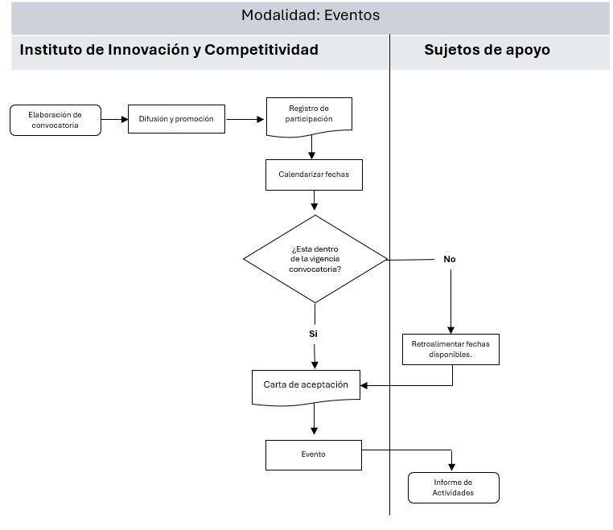

Para la modalidad Concurso CyT Labs, se realizará el proceso conforme al siguiente diagrama:

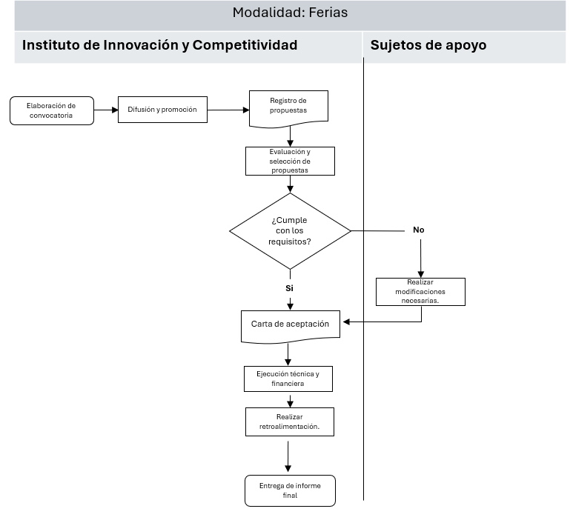

Para la modalidad Feria Estatal de Ciencias e Ingenierías, se realizará el proceso conforme al siguiente diagrama:

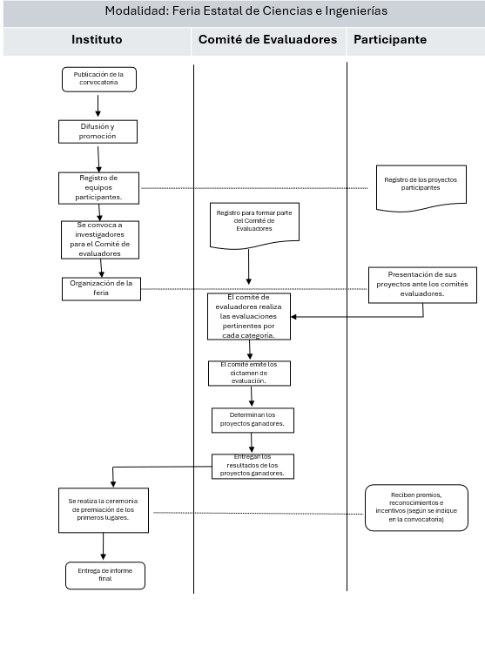

**Componente C02 Gestión de Talleres de capacitación y certificación especializados realizada.**

La Gestión de talleres de capacitación y certificación especializados proceso realizado por el proveedor del servicio. La difusión de los talleres se realiza a través de la página oficial del instituto y redes sociales <https://www.facebook.com/i2c.chihuahua>

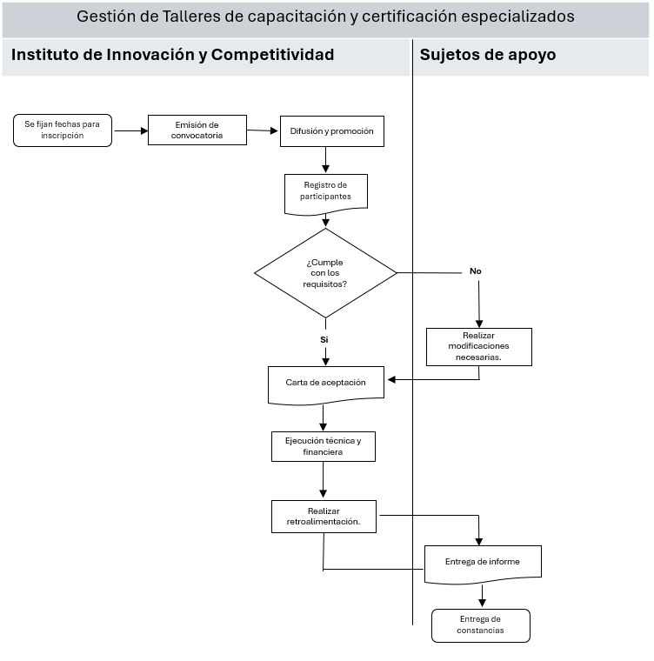

**Componente C03 Equipamiento científico y tecnológico otorgado.**

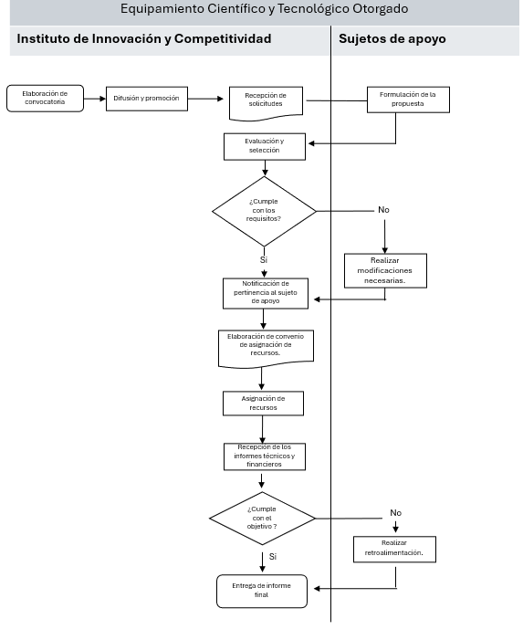

**Componente C04 Gestión de apoyos al talento en ciencia, tecnología e innovación en el extranjero.**

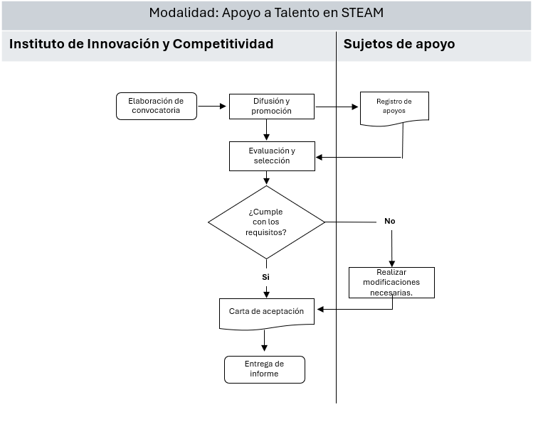

**SECCIÓN IV. VERIFICACIÓN Y CONTROL**

1. **Instancias Involucradas**
2. **Instancia Ejecutora**

**Artículo 25.** El Instituto de Innovación y Competitividad, a través de los departamentos responsables, será el encargado de la integración, operación y ejecución del programa presupuestario. Asimismo, tendrá la responsabilidad de coordinar las acciones de seguimiento necesarias para garantizar la correcta aplicación y uso de los recursos asignados, conforme a los procesos de convocatoria, evaluación, selección y seguimiento establecidos en las presentes Reglas de Operación.

1. **Instancia Normativa**

**Artículo 26.** El Instituto de Innovación y Competitividad será la instancia normativa, encargada de definir los aspectos que regulan la ejecución de las Reglas de Operación del Programa Presupuestario. En cuanto a su funcionamiento operativo a las unidades responsables (DID y DIE); así mismo en su parte presupuestal la definición corresponde a la Departamento de Administración y Planeación Estratégica del Instituto; mientras que en el ámbito jurídico corresponde al Departamento Jurídico del instituto.

La Instancia Normativa realizará la revisión de los recursos públicos que maneja el Programa Presupuestario y el desempeño del mismo, como resultado de las acciones derivadas de revisiones y/o auditorías que se lleven a cabo, manteniendo siempre un seguimiento interno, que permita emitir informes de las revisiones efectuadas, dando principal importancia a la atención en tiempo y forma de las anomalías detectadas hasta su total solventación.

1. **Coordinación Institucional**

**Artículo 27.** El Programa presupuestario de Socialización de la Ciencia, opera con ingresos propios de entidades paraestatales, la coordinación institucional para su operación se llevará acabo entre la Secretaria de Innovación y Desarrollo Económico y como invitada la Secretaría de la Función Pública, a través del Organismo de Control Interno y mediante el Comité Técnico de Evaluación cuyo objetivo es llevar un adecuado seguimiento y control del ejercicio de recursos.

De igual manera, en el caso en que los recursos sean gestionados o entregados a través terceros se deberán establecer lineamientos claros para su seguimiento y supervisión, incluyendo reportes periódicos y esquemas de evaluación que permitan verificar el cumplimiento de los objetivos del programa, así como una adecuada utilización del recurso.

1. **Comprobación de entrega del apoyo**

**Artículo 28.** Con el fin de documentar la entrega del apoyo a las personas beneficiarias, a través de la Instancia Ejecutora se firmará el instrumento jurídico conducente en el que se especificarán las condiciones generales, montos de aportación de los suscribientes, vigencia, participantes, compromisos, entre otros.

**Artículo 29.** La comprobación de entrega de apoyos se deberá apegar a las presentes reglas de operación, así como la documentación necesaria que acredite la entrega apoyo en especie por medio de informes individuales y de actividades o en el informe anual de actividades del instituto en el siguiente enlace en apartado informes <https://i2c.com.mx/i2c-main/>

1. **Recursos Financieros**
2. **Avances físicos financieros**

**Artículo 30.** La Instancia Ejecutora deberá llevar el control y registro detallado de la aplicación de los recursos y el avance pormenorizado de las metas de los proyectos, así como del componente correspondiente; además deberá remitir a la Coordinación de Presupuesto Basado en Resultados y Sistema de Evaluación del Desempeño de la Secretaría de Hacienda, durante primeros los 15 días hábiles de cada trimestre, incluyendo la evidencia de lo realizado, que se registra en el Sistema Integral del Ciclo Presupuestario (SICIP). Invariantemente, deberán acompañar a dichos reportes la explicación de las variaciones del presupuesto autorizado, el modificado, el ejercido y el de metas.

Esta información permitirá conocer los avances de la operación del Programa Presupuestario en el período que se reporta, y será utilizada para integrar los informes institucionales correspondientes.

1. **Cierre del Ejercicio**

**Artículo 31.** El instituto por conducto de la Departamento de Administración y planeación estratégica integrará, a través de las unidades responsables, el cierre del ejercicio programático presupuestal anual e informará a la Secretaría de Hacienda.

1. **Auditoría, Revisión y Seguimiento**

**Artículo 32.** La Instancia Normativa realizará la revisión de los recursos públicos que maneja el Programa presupuestario y su desempeño, como resultado de las acciones de las auditorías que se lleven a cabo.

Asimismo, mantendrá un seguimiento interno que permita emitir informes de las revisiones efectuadas, dando principal importancia a la atención en tiempo y forma de las anomalías detectadas hasta su total solventación.

**Artículo 33.** Las instancias de control y auditoría pueden verificar en el ámbito de su competencia la correcta aplicación de los recursos y promover la transparencia en el manejo de los mismos. Igualmente, derivado de las auditorías, visitas de verificación, avance, conclusión, investigación e inspección en campo que practique, podrán emitir recomendaciones u observaciones dirigidas al Instituto.

**Artículo 34.** El seguimiento operativo se realizará de conformidad con los pasos que debe seguir la persona beneficiaria desde su solicitud de ingreso hasta que recibe el beneficio, así como la entrega de reportes sobre el ejercicio del servicio.

1. **Sistema de Evaluación del Desempeño**
2. **Monitoreo**

**Artículo 35.** Para garantizar el seguimiento adecuado de los avances y el cumplimiento de los objetivos del programa, se establecerán los siguientes mecanismos de monitoreo:

**Artículo 36.** Informe de resultados del cumplimiento de los indicadores se reportarán mediante informes de resultados elaborados de manera trimestral. Estos informes incluirán el progreso de las actividades realizadas, así como del cumplimiento de las metas definidas en la Matriz de Indicadores de Resultados (MIR). Dichos informes se presentarán a la autoridad correspondiente para su revisión y validación.

**Artículo 37.** El Sistema de monitoreo de Indicadores del Programa presupuestario estará a cargo de la Instancia Ejecutora, la cual estará orientada al seguimiento de los objetivos y metas relativo al propósito y componentes contenidos en la Matriz de indicadores para Resultados, así como la aplicación de las presentes Reglas de Operación.

**Artículo 38.** El Sistema de monitoreo de Indicadores se realizará a través del Tablero Monitor del Desempeño de la Secretaría de Hacienda, el cual permitirá dar seguimiento en tiempo real de los indicadores, facilitando la actualización y el acceso inmediato a la información sobre los avances.

**b. Evaluación externa**

**Artículo 39.** Se podrá realizar una evaluación independiente por entes externos con reconocimiento y experiencia en la materia del Programa Presupuestario y aplicada mediante los Lineamientos Generales para la Evaluación de Políticas Públicas, Programas Estatales y de Gasto Federalizado de la Administración Pública Estatal que emita la Secretaría de Hacienda.

Así mismo, la Secretaría de Hacienda será la entidad coordinadora de las evaluaciones externas, así como, la responsable de generar el Programa Anual de Evaluación, garantizando que se lleven a cabo conforme a los lineamientos establecidos.

**SECCIÓN V. TRANSPARENCIA Y RENDICIÓN DE CUENTAS**

1. **Difusión**

**Artículo 40.-** De conformidad con lo establecido en la Ley de Transparencia y Acceso a la Información Pública del del Estado de Chihuahua, se dará cabal cumplimiento a las disposiciones contenidas en las mismas. De igual manera, el tratamiento de los datos personales que opere el programa presupuestario se apegará a las disposiciones de la Ley de Protección de Datos Personales del Estado de Chihuahua.

El aviso de privacidad está disponible para su consulta en la página de internet oficial del Instituto de Innovación y Competitividad: <https://i2c.com.mx/>.

Para lo anterior, el Instituto de Innovación y Competitividad se auxiliará de todos los recursos y medios de difusión y divulgación con los que cuenta el Gobierno de Chihuahua (radio, tv, eventos, congresos, prensa, redes sociales, así como cualquier otro medio de difusión masiva existentes).

1. **Padrón de beneficiarios/as**

**Artículo 41.** La Instancia Ejecutora deberá publicar su Padrón de Personas Beneficiarias, el cual deberá estar desagregado por sexo, grupo de edad y municipio, así como por componente y modalidad. Dicha información deberá actualizarse y publicarse anualmente en la página de internet oficial del Instituto <https://i2c.com.mx/padron-de-beneficiarios/>, con los registros obtenidos al cierre del ejercicio correspondiente. Esta información deberá ser pública, reservando toda información como confidencial.

1. **Contraloría Social**

**Artículo 42** El Instituto de Innovación y Competitividad, buscará incorporar la participación ciudadana en lo referente al control, vigilancia y evaluación de los programas sociales, con base en la normatividad establecida para tal efecto, fomentando acciones que transparenten la operación del Programa por lo que en términos de lo dispuesto por la Ley de Transparencia y Acceso a la Información Pública del Estado de Chihuahua en materia de Acceso a la Información, toda persona puede por sí o por conducto de representante legal, realizar una solicitud de información sobre la aplicación de las presentes Reglas de Operación.

Se reconoce a la Contraloría Social como el mecanismo de las personas beneficiarias, de manera organizada, independiente, voluntaria y honorífica, para verificar el cumplimiento de las metas y la correcta aplicación de los recursos públicos asignados a los programas federales, de conformidad con los artículos 77, 78 y 79 de la Ley de Desarrollo Social y Humano para el Estado de Chihuahua. Para la integración y registro de los Comités de Contraloría Social, se promoverá una participación equitativa entre hombres y mujeres, y se pondrá a disposición el mecanismo propicio a través de los operativos territoriales implementados por el Programa. Los Comités de Contraloría Social, para solicitar su registro, deberán presentar ante la Secretaría de Innovación y Desarrollo Económico a través del Instituto de Innovación y Competitividad, encargada de su integración del Programa presupuestario de Socialización de la Ciencia, instancia ejecutora y responsable de coordinar la planeación, programación y organización del Programa, un escrito libre en el que se especifique, como mínimo, el nombre del programa, el ejercicio fiscal de que se trate, su representación y domicilio legal, así como los mecanismos e instrumentos que utilizarán para el ejercicio de sus funciones.

El Instituto de Innovación y Competitividad , es el encargado de la integración del Programa Presupuestario de Socialización de la Ciencia, como instancia ejecutora y responsable de coordinar la planeación, programación y organización del Programa deberá, de no haber impedimento alguno, expedir las constancias de registro de los comités en un plazo no mayor a 15 días hábiles contados a partir de la solicitud de registro, mismas que fungirán como comprobante de su constitución, y deberán generarse el resguardo de los archivos del Instituto de Innovación y Competitividad. Asimismo, brindará a éstos la información pública necesaria para llevar a cabo sus actividades, así como asesoría, capacitación y orientación sobre los mecanismos para presentar quejas y denuncias.

1. **Quejas y Denuncias**

**Artículo 43.** Las quejas y denuncias de la ciudadanía en general se captarán por escrito, vía telefónica y personalmente en las oficinas de la Secretaría de Innovación y Desarrollo Económico ubicada en Av. Abraham Lincoln #1320 Edif. José Ma. Morelos (Pueblito Mexicano) Cd. Juárez, Chih. Tel. (656) 629 3300. Además, podrán recibirse quejas y denuncias de manera electrónica, mismas que podrán formularse en las siguientes direcciones de correo electrónico: [**contacto@i2c.com.mx**](mailto:contacto@i2c.com.mx)

**Artículo 44.** Las oficinas de la Secretaría de la Función Pública del Poder Ejecutivo de Chihuahua, ubicadas en el Edificio Óscar Flores, Primer Piso, Calle Victoria, No. 310, Colonia Centro, C.P. 31000, Chihuahua, Chih., Tel. (614) 429 33 00.

**Artículo 45**. Asimismo, la persona interesada en presentar alguna queja denuncia o protesta ciudadana, podrá hacerlo a través del Centro de Contacto Ciudadano (CECOCI) a través de [<https://cecoci.chihuahua.gob.mx/>](https://cecoci.chihuahua.gob.mx/), o vía telefónica en un horario de atención de lunes a viernes de 8:00 am. a 4:00 pm. al 070 **desde cualquier parte del Estado de Chihuahua**, salvo los siguientes municipios que podrán atender a través de los teléfonos:

* Chihuahua: 614 429 3300.
* Ciudad Juárez: 656 629 3300.Cuauhtémoc: 625 581 9300.Delicias: 639 479 9300.Parral: 627 523 9300 Desde el interior de la República: Al 800 MÁRCAME (627 2263).

**Artículo 46.-** El trámite y resolución de las denuncias presentadas, se sujetará al procedimiento establecido en la Ley General de Responsabilidades Administrativas.

1. **Aviso de Privacidad**

**Artículo 47**. Los datos personales que la Instancia Ejecutora recabe serán protegidos, incorporados y tratados en el Sistema de Datos Personales de las Personas Beneficiarias de los programas presupuestarios asignados al instituto.

Dicho sistema tiene la finalidad de obtener, ordenar y resguardar los datos personales de quienes solicitan apoyos y/o subsidios en los programas presupuestarios asignados al instituto y podrán ser transmitidos a las Secretarías de Hacienda y de la Función Pública, con la finalidad de dar transparencia a la ejecución del Programa Presupuestario; además de las transmisiones previstas en la Ley de Protección de Datos Personales del Estado de Chihuahua. Los datos personales no podrán ser difundidos sin el consentimiento expreso de las personas beneficiarias, salvo las excepciones previstas en la Ley en mención.

Las personas pueden dirigirse a las oficinas del instituto, ubicadas oficinas de la Secretaría de Innovación y Desarrollo Económico ubicada en Av. Abraham Lincoln #1320 Edif. José Ma. Morelos (Pueblito Mexicano) Cd. Juárez, Chih., para recibir asesoría sobre los derechos que ampara la Ley de Protección de Datos Personales del Estado de Chihuahua, o vía telefónica, al 6293300, ext. 54940. La información relacionada con la protección de datos personales se encuentra disponible para conocimiento de las personas interesadas en el **Aviso de Privacidad (**[**https://i2c.com.mx/aviso-de-privacidad/**](https://i2c.com.mx/aviso-de-privacidad/)**)** de las presentes ROP.

1. **Convocatorias**

**Artículo 48.**  En los casos que aplique, la Instancia Ejecutora realizará las acciones necesarias mediante las cuales comunicara e invitará formalmente a la población potencial y objetivo, instituciones, organizaciones o cualquier entidad elegible a participar en el presente programa presupuestario, detallando los términos, requisitos y procedimientos que las personas interesadas deban cumplir para poder acceder a los beneficios del presente programa presupuestario.

Dichas acciones de comunicación e invitación en ningún momento podrán solicitar requisitos más allá de los estrictamente establecidos en las presentes ROP y deberán contener minino los siguientes elementos:

1. Objetivo de la Convocatoria
2. Bases
3. Participantes
4. Características generales
5. Etapas (en su caso)
6. Vigencia
7. Datos para dudas y aclaraciones
8. Criterios de selección
9. Aviso de privacidad

**ARTÍCULOS TRANSITORIOS**

**PRIMERO.** Las presentes Reglas de Operación entrarán en vigor el día siguiente de su publicación en el Periódico Oficial del Estado de Chihuahua, mismas que permanecerán vigentes hasta en tanto no se publiquen nuevas Reglas de Operación o su modificación, siempre y cuando se trate de un caso fortuito o fuerza mayor posterior a la emisión del presente Acuerdo.

**SEGUNDO**. El Instituto de Innovación y Competitividad será el encargado de supervisar el cumplimiento de lo establecido en las propuestas beneficiarias, en cuestión de objetivos, entregables, plazos y presupuesto de conformidad con las presentes Reglas de Operación.

**TERCERO.** Será facultad del Instituto de Innovación y Competitividad resolver los aspectos no previstos en las presentes Reglas de Operación, así mismo será competencia del secretario técnico la interpretación de estas para efectos técnicos y administrativos.

**Atentamente**

|  |  |
| --- | --- |
| **Mtro. Ulises Alejandro Fernández Gamboa**  Secretario de Innovación y Desarrollo Económico del Estado de Chihuahua  **Presidente** | **Mtro. Francisco Javier Turati Muñoz**  Director General del Instituto de Innovación y Competitividad  **Secretario** |
| **Mtro. José de Jesús Granillo Vázquez**  Secretario de Hacienda del Estado de Chihuahua  **Miembro Propietario** | **Mtro. Gilberto Baeza Mendoza**  Secretario de Salud del Estado de Chihuahua  **Miembro Propietario** |
| **Mtro. Francisco Hugo Gutiérrez Dávila**  Secretario de Educación y Deporte del Estado deChihuahua  **Miembro Propietario** | **Mtro. Mauro Parada Muñoz**  Secretario de Desarrollo Rural del Estado de Chihuahua  **Miembro Propietario** |
| **Mtro. Luis Alfonso Rivera Campos**  Rector de la Universidad Autónoma de Chihuahua | **Dra. Leticia Myriam Torres Guerra**  Directora General del Centro de Investigación enMateriales Avanzados S.C. |
| **Dr. David Roberto Sepúlveda Ahumada**  Director del Centro de Investigación en Alimentos y Desarrollo A.C.  **Invitado** | **Lic. Cynthia López de la Fuente**  Directora de Desarrollo Económico de Ciudad Juárez A.C.  **Invitado especial** |

|  |  |
| --- | --- |
| **Dra. Norma Leticia España Martínez**  Dirección Regional 2 Noreste Secretaría de Ciencia, Humanidades, Tecnología e Innovación | **Lic. Juan Antonio Olague Barraza**  Titular del Órgano Interno de Control  Invitado especial |

**SOLICITUD DE APOYO A PROYECTO**

***ANEXO A***

**ANEXO A. FORMATO DE APOYO A PROYECTO**

|  |  |  |  |  |
| --- | --- | --- | --- | --- |
| **DATOS DE LA SOLICITUD** | | | | |
| **NÚMERO DE PROPUESTA** | | IIC-DID-xxx/2025    ***El número proporcionado por el I2C solicitarlo*** | | |
| **PROPUESTA** | NOMBRE DEL PROYECTO | | | |
| **INSTITUCIÓN / SUJETO DE APOYO** | NOMBRE DE LA INSTITUCIÓN PROPONENTE | | | |
| **FECHA DE SOLICITUD** |  | | **LOCALIDAD** |  |
|  |  |  |  |  |

|  |
| --- |
| 1. **Descripción del proyecto.**   *Breve descripción (Evento conformado por diferentes…)* |
|  |

|  |  |
| --- | --- |
| 1. **Antecedentes**   *En el año 2020 se creó una iniciativa…* | |
|  | |
| 1. **Objetivos generales**   *Objetivo general del proyecto…* |
|  |

|  |
| --- |
| 1. **Objetivos específicos**   *Fomentar, Impulsar, Posicionar, etc.* |
|  |

|  |
| --- |
| 1. **Actividades para realizar**   *Torneo, Conferencia, Panel, Competencia, Plantas pilotos, Prototipos, Entre otros.* |
|  |

|  |
| --- |
| 1. **Publico meta**   *Niños. Jóvenes, Estudiantes de educación …* |
|  |

|  |
| --- |
| 1. **Resultados esperados**   ***Cuantitativos***  *Se obtendrá una asistencia de….*  *Inscritos……*  *Publicidad…….* |
|  |
| **Cualitativos**   * Se obtendrá conocimiento de…. * Se impactará de manera… * Se realizarán encuestas de salida…. |
|  |

|  |
| --- |
| 1. **Indicadores**   *Instituciones beneficiadas, Instituciones aliadas, Porcentaje beneficiados género, entre otras.* |
|  |

|  |  |  |  |
| --- | --- | --- | --- |
| 1. **Materiales, apoyo y/o monto solicitado.** | | | |
| **MATERIAL o**  **ACTIVIDAD** | **PRECIO UNITARIO** | **CANTIDAD** | **PRECIO** |
| Equipo especializado |  |  |  |
| Impresiones de revistas |  |  |  |
| Pago de congreso |  |  |  |
| Agregar las filas que se requieran |  |  |  |
| Subtotal |  |  |  |
| IVA (XX) |  |  |  |
| Total |  |  |  |

|  |  |  |
| --- | --- | --- |
| 1. **Cronograma de actividades.** | | |
| **Tiempo de ejecución** | (número de meses, semanas, días) dependiendo la naturaleza del proyecto. | |
| **Fecha de inicio** | día/mes/año (estimado) | |
| **Fecha de termino** | día/mes/año (estimado) | |
| **Entrega de informe y productos** | 20 días después de la fecha de termino | |
| **ACTIVIDAD** | PRODUCTO | TEMPORALIDAD |
| Inscripción, convocatoria, publicación, etc.    *Inscripción HACKATHON* | Breve descripción de la actividad a realizar en la temporalidad.    *Inscripción a Hackathon 2024, de la representación de Chihuahua en la ciudad de Monterrey.* | Mes 1, o semana 1 específica del mes, o número de día del mes.    *Enero 2024 o*  *Segunda semana de enero 2024 o*  *17 de enero 2024* |
| Congreso, competencia, taller, etc. |  |  |
| Participación, planta piloto, prototipo, etc. |  |  |
| Publicación, artículo, etc. |  |  |
| Agregar las filas que se requieran |  |  |

|  |  |
| --- | --- |
| 1. **Datos de sujeto de apoyo / responsable del proyecto** | |
| **NOMBRE:** |  |
| **DIRECCIÓN:** |  |
| **TELÉFONO:** |  |
| **CORREO:** |  |
| **RFC:** |  |

|  |  |
| --- | --- |
| 1. **Datos bancarios de sujeto de apoyo (institución)** | |
| **CLABE:** |  |
| **BANCO:** |  |
| **CUENTA:** |  |
| **BENEFICIARIO:** |  |

|  |  |
| --- | --- |
|  |  |
| **FIRMA** | **NOMBRE** |
| *NOMBRE Y FIRMA DEL RESPONSABLE TÉCNICO DEL PROYECTO* | *JEFE DE DEPARTAMENTO DID* |
|  |  |
| **FIRMA** | **NOMBRE** |
| *NOMBRE Y FIRMA DEL RESPONSABLE ADMINISTRATIVO DEL PROYECTO* | *SUPERVISOR ADMINISTRATIVO DID* |
| ***SOLAMENTE SERAN ACEPTADAS LAS SOLICITUDES DEBIDAMENTE LLENADAS EN COMPUTADORA Y FIRMADAS EN TINTA AZUL AUTOGRAFAS (EN CASO DE SER MENOR EL PADRE O TUTOR TAMBIEN DEBERA FIRMAR).*** | |

***ANEXO B***

**CARTA DE ACEPTACIÓN**

*Folio No. IIC-DID-XXX/2025*

*Asunto:* ***Aceptación de solicitud***

*Chihuahua, Chih., a XX de MES del 2025*

***(NOMBRE DEL DESTINATARIO)***  
 ***(CARGO)***  
 ***(NOMBRE DE LA EMPRESA/INSTITUCIÓN)***

*ESTIMADO/A****:***

Por medio de la presente, el Departamento de Investigación y Desarrollo desea expresar su agradecimiento y confirmar formalmente la aceptación del **(nombre del proyecto y # de proyecto)** otorgada a **(nombre o institución beneficiada).** Nos sentimos honrados de esta oportunidad y entusiasmados de colaborar en el desarrollo y ejecución de este.

Tal como se ha estipulado, el proyecto dará inicio el **(fecha de inicio)** y nos comprometemos a brindar el apoyo solicitado para su adecuado desarrollo y cumplimiento de los objetivos establecidos.

Quedamos atentos a cualquier documentación adicional o proceso que deba completarse antes del inicio de actividades y después del cierre de este.

Agradecemos nuevamente la confianza depositada en nuestra institución y esperamos con entusiasmo contribuir al éxito del proyecto **(nombre del proyecto).**

*ATENTAMENTE,*

***JEFE DE DEPARTAMENTO DE I+D***

***INSTITUTO DE INNOVACIÓN DE COMPETITIVIDAD***